1. **Электрические и фотоэлектрические свойства к-фазы оксида галлия**

***Методика фотоэлектрических измерений***

Первой задачей выполнение такого исследования было проведение дополнительных работ по усовершенствованию необходимого оборудования с возможностями автоматизации цикла измерения и первичной обработки данных спектральных и кинетических ихмерений. Функциональная схема установки для измерения спектра фототока представлена на рис. 1. В качестве источника света ИС используется ксеноновая лампа сверхвысокого давления ДКсШ-500, подключенная к источнику постоянного тока. Свет от лампы проходит через оптическую систему, состоящую из собирающих линз Л1 и Л2 и фокусируется на входную щель А1 монохроматора М. Внутри монохроматора белый свет посредством кварцевой призмы пространственно разделяется по длинам волн, при этом в выходную щель А2 поступает узкая полоса света, центрированная на длине волны, соответствующей значению, установленному на барабане монохроматора Б. Из выходной щели световой поток проходит через линзы Л3 и Л4 и фокусируется на образце Обр, установленном в криостате КР.

Управление установкой осуществллось с помощью персонального компьютера PC со специально разработанным программным обеспечением, позволяющим обрабатывать входные и выходные сигналы с устройства ЦАП/АЦП. Установка необходимой длины волны осуществляется посредством подачи сигналов с ТТЛ-выходов на управляющий модуль шагового двигателя ШД. Также с помощью ЦАП устанавливается напряжение смещения на образце и задается его температура. Сигнал с образца усиливается посредством усилителя постоянного тока УПТ на основе операционного усилителя, позволяющего регулировать усиление путем переключения сопротивления обратной связи из встроенного набора резисторов. Осциллограф ОСЦ, подключенный параллельно со входом АЦП, используется для предварительной калибровки и мониторинга текущего сигнала на образце.

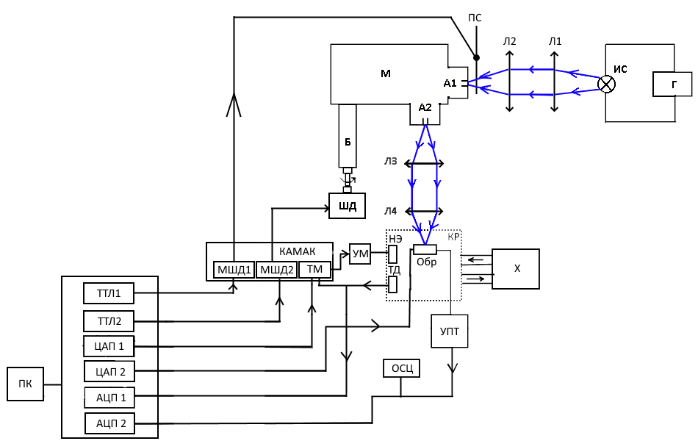

Рис. 1. Функциональная схема установки измерения спектра фотопроводимости.

На рис. 2 приведена принципиальная схема измерения тока, протекающего через образец. Напряжение на образец подается с выхода ЦАП. Сопротивление нагрузки Rн включено в схему для ограничения тока. Напряжение на образце и на выходе усилителя измеряется соответствующими каналами АЦП. Так как потенциал на отрицательном входе усилителя равен нулю, то ток будет равен Iобр = - U(АЦП) / Rос. Сопротивление обратной связи Rос выбиралось из набора сопротивлений от 1кОм до 10ГОм., включенных параллельно и переключаемых механическим ключем.

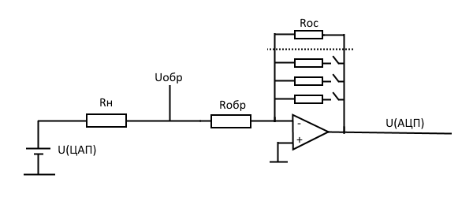

Рис. 2. Принципиальная электрическая схема измерения тока, протекающего через образец.

Металлический контакт образца на его поверхности всегда подключался непосредственно ко входу операционного усилителя, что позволяло однозначно определять направление тока.

Для всех исследованных образцов были также проведены стандартные измерения вольтамперных характеристик (ВАХ), емкости (ВФХ) и комплексной проводимости при частотах тестирующего сигнала от 10 кГц до 2 МГц.

***Тестовые образцы.***Для отработки методик измерения и сравнения полученных данных со свойствами основного исследуемого материала – к-фазы оксида галлия были двух тестовых образцов: гетеро-структуры p-NiO/n-GaN и диода с Шоттки-барьером на основе монокристаллического низкоомного α-Ga2O3 (рис.3). n-GaN был выбран как материал ориентирующего подслоя для выращивания орторомбической фазы оксида галлия , а α-Ga2O3 был выбран как неполярный политип оксида галлия с близкой шириной запрещенной зоны с отсутствующей спонтанной поляризацией.

Качество диодных структур было подтверждено с помощью вольт-амперных (ВАХ) и вольт-фарадных (ВФХ) характеристик. Концентрация нескомпенсированных доноров, определенные из ВФХ, в нитриде галлия составляла около 1019 см-3 (как и в подслое для к- Ga2O3основной исследованной структуры), а в α-Ga2O3 – 2-5х1018 см-3.

|  |  |
| --- | --- |
|  |  |

Рис. 3. Схематическое изображение образцов (а) гетероструктуры Au/p-NiO/n-GaN, (б) шоттки-диода Au/α-Ga2O3:Sn .

***Тестовый образец Au/p-NiO/n-GaN***

На рис.4а представлена зависимость квантового выхода стационарного тока короткого замыкания гетероструктуры Au/p-NiO/n-GaN от длины волны источника его возбуждения при освещении со стороны подложки и верхнего золотого контакта. Спектр при освещении со стороны контакта показывает резкий рост вблизи положения края поглощения нитрида галлия (365 нм) и резкий спад при освещении со стороны подложки. При этом направление тока соответствует перетеканию электронов из подложки в металлический контакт.

Кроме того, наблюдается сигнал фототока в обширной примесной области, которые можно разделить на два спектральные области- выше и ниже примерно 600 нм (около 2 эВ). Наименее энергетическая область хорошо аппроксимируется корневой зависимостью квантового выхода от энергии с отсечкой в 1.2 эВ, которая очень близка к величине барьера на границе полупроводника с контактом, определенная из отсечки зависимости обратного квадрата емкости от напряжения. Поэтому резонно ее приписать к процессу эмиссии электронов из контакта в полупроводник.

Область с большими, чем 2.6 эВ, можно приписать фотоактивному поглощению с участием примесных уровней или флуктуациям потенциала, формирующим Урбаховский хвост поглощения. В случае первого механизма сечение фотоионизации уровней сильно изменяется с изменением энергии квантов и следует ожидать соответствующих изменений кинетик нарастания сигнала фототока. Вместе с тем, исследования кинетик тока при включении выключении показали их неизменность во всем спектральном диапазоне. Поэтому второй механизм является наиболее вероятным.

|  |  |
| --- | --- |
| А | В |

Рис. 4. Спектр квантового выхода Y стационарного фототока короткого замыкания гетероструктуры Au/p-NiO/n-GaN во всем исследованном спектральном интервале при освещении со стороны подложки и верхнего контакта (а), и его форма в примесной области в координатах sqrt(Y) от энергии кванта (в).

Тестовый обрвзец Au/α-Ga2O3:Sn

Сигнал фототока в области межзонного поглощения ( 4.7-5эВ) зарегистрировать не удалось ввиду либо малой интенсивности источника или в действительном его отсутствии, хотя при энергиях квантов больше 4 эВ был заметен спад сигнала, который может быть связан с возрастанием доли рекомбинации на интерфейсе (рис.5А).

Также, как и для структуры с базой GaN, наблюдается сигнал фототока в обширной примесной области, которые можно разделить на два спектральные области- выше и ниже примерно 2.8 эВ. Из спектра фототока на рис.5 А хорошо видно, что участок между 2эВ и 2.8 эВ хорошо аппроксимируется экспоненциальной зависимостью, характерной для поглощения на флуктуациях потенциала (правило Урбаха). О наличии этого механизма указывают также смещение в красную область при возрастании температуры (рис. 5В) и неизменность постоянных времени нарастания (рис.6).

|  |  |
| --- | --- |
| **A** | **B** |

Рис. 5. Спектр квантового выхода Y стационарного фототока короткого замыкания диода . Au/α-Ga2O3:Sn во всем исследованном спектральном интервале (А) и его форма в примесной области в координатах sqrt(Y) от энергии кванта (В) при двух различных температурах. Красная кривая на рис.5А – спектральная зависимость интенсивности источника света (левая шкала).



Рис. 6. Кинетика фототока короткого замыкания Au/α-Ga2O3:Sn при прерываемом освещении диапазоне 300-600 нм.

Спектральная зависимость фототока в координатах квадратный корень квантового выхода от энергии, соответствующей межзонным переходам в прямозонных полупроводниках или переходам металл- полупроводник с квадратичным законом дисперсии показала наличие таких участков при энергиях квантов более 3.5 эВ с отсечками с осью абсцисс при 2.3 эВ и 2.9 эВ (рис.5В). Последние значения оказались также близки к отсечкам зависимостей обратного квадрата емкости от напряжения. Причина столь больших значений барьера на границе оксида галлия с золотом остаются неизвестными.

***Исследуемая структура Au/к(эпсилон)-Ga2O3/n-GaN***

Исследовались слои κ-фазы оксида галлия, толщиной около 3.8 мкм, выращенные на буферном слое низкоомного GaN, толщиной около 2.7 мкм, на подложке рифленого сапфира, толщина которых была определена из СЭМ изображений, одно из которых показано на рис. 7а. На поверхность Ga2O3 были нанесены золотые полупрозрачные контакты диаметром 0.8 мм, а на поперечное сечение структур - In-Ga эвтектика, обеспечивающая контакт с низкоомным буфером (Рис.1б).

|  |  |
| --- | --- |
|  | **In-Ga эвтектика**  **Au** |
| Рисунок 7а. Микрофотография в СЭМ с измерением толщин слоев под углом 45о | Рисунок 7б. Схематичное представление образца с контактами для измерений. |

ВАХ структур при малых напряжениях (<0.5 В) были симметричными и близкими к линейным с сопротивлением около 200 ГОм, что характеризует материал как полуизолирующий. При больших напряжениях ВАХ проявляли заметное выпрямление с прямой ветвью при положительном напряжении на золотом контакте и характеризовались гистерезисом, проявляющимся в перемене направления тока уже при положительных напряжениях ( рис.8А). Учитывая отсутствие дырок в этой структуре, это может свидетельствать о накоплении электронов в оксиде галлия вблизи интерфейса с GaN.

При освещении ток возрастал на 2-3 порядка в обоих направлениях и напряжение перемены знака тока смещалось к нулевому напряжению смещения.

|  |  |
| --- | --- |
|  |  |

Рис. 8. ВАХ структуры Au/к(эпсилон)- Ga2O3/GaN в темноте (А) и при освещении (В).

Вольт-фарадные характеристики (ВФХ) при комнатной температуре в темноте также проявляли гистерезис при изменении направления сканирования по напряжению (Рис. 9). Величина измеряемой емкости слабо (в пределах 5%) изменялась при вариации приложенного напряжения с видом, характерным для обычного шоттки-диода, что обусловлено изменением толщины обедненного слоя в GaN на его интерфейсе с к-Ga2O3.

|  |
| --- |
|  |
| Рисунок 9. Емкость κ-фазы оксида галлия в темноте при частоте 1 MГц и 100кГц при комнатной температуре при разных направлениях сканов по напряжению. |

Из графиков обратной емкости структуры была определена емкость слоя κ-фазы оксида галлия, которая соответствует минимальному значению обратной емкости. Из максимального значения емкости, площади контакта A=5*10-7м2 и толщины пленки оксида галлия = 3,8*10-6м было рассчитано значение диэлектрической проницаемости κ-фазы оксида галлия, которое оказалось равным ε = 19,6. Это значение несколько меньше, чем сообщалось в литературе для пленок, толщиной около 100 нм, но в два раза больше, чем для нитрида галлия.

Из данных ВФХ и измерений эффекта Холла в геометрии Ван-дер-Пау была получена концентрация нескомпенсированных доноров и свободных электронов, соответственно, значения которых около 1019 см-3 хорошо совпало с таковым для свободной пленки GaN.

На рис.10 представлена спектральная зависимость стационарного фототока короткого замыкания, то есть измеренная без приложения внешнего напряжения. Непосредственно измеренный сигнал фототока (верхний график) демонстрирует ярко выраженный максимум положительной полярности, соответствующий току электронов из слоя GaN в золотой контакт на поверхности структуры. После нормировки сигнала на число падающих квантов (нижний график) становиться более очевидным, что инверсия направления фототока происходит в относительно узком спектральном интервале вблизи края поглощения нитрида галлия. Этот факт указывает, что генерация фототока наиболее вероятно происходит в поле обедненной области на границе GaN/Ga2O3, о существовании которой свидетельствует вид ВФХ. При больших и меньших энергиях квантов фототок течет в противоположном направлении. Это может быть вызвано либо тем, что поле на контакте или Au/Ga2O3 направлено в противоположном направлении, либо наличием объемного фотогальванического эффекта (ФГЭ) или деполяризации в слое к-Ga2O3 с полярной структурой. Решение этой альтернативы представляет пока еще нерешенную задачу.



Рисунок 10. Спектральная зависимость стационарного фототока, непосредственно измеренного (верхний график) и нормированного на число падающих квантов (нижний график). На вставке нижнего графика- ход спектральной зависимости вблизи точки изменения направления фототока.

На рис.11 приведены спектры фототока исследованной структуры при приложении напряжений смещения разной полярности (+ и -3В). Как видно, в соответствии с данными ВАХ, фотоиндуцированные изменения проводимости больше при приложении обратных напряжений, чем напряжений в прямом направлении. На обоих спектрах видна «полка» с центром при длине волны 365 нм, которая совпадает с шириной запрещенной зоны нитрида галлия. Этот факт делает неоднозначным интерпретацию этой особенности, трактуемую ранее как связанную с дефектными состояниями в оксиде галлия.



Рисунок 11. Спектры фотопроводимости исследованной структуры при приложении напряжений смещения + и -3В.

На рис.12 приведен набор кинетики изменения фототока короткого замыкания при включении и выключении освещения. Их поведение весьма сложно и их анализ показывает наличие сосуществующих компонент стационарного фототока различной полярности, доля которых изменяется в зависимости от энергии возбуждающих квантов. Разложение на компоненты с различной постоянной времени и величиной сигнала пока еще не увенчались успехом и работы в этом направлении будут продолжены.

Обращает внимание на себя факт, что помимо относительно медленных процессов со временами порядка десятков секунд в спектральной области вблизи края поглощения нитрида галлия наблюдаются на порядок более быстрые, которые на рис.11. видны как острые пики, временной ход которых показан на рис.12 на более короткой временной шкале. Нарастание сигнала при включении света происходит за время менее 0.1 секунды, завершающееся полным прекращением тока за время порядка 1 секунды. При выключении освещения наблюдается пик тока в обратном направлении, который убывает далее логарифмически. Такие короткие пики тока наблюдаются и при освещении вдали от золотого контакта, когда стационарные компоненты практически исчезают. Такие короткие пики тока наблюдаются и при освещении вдали от золотого контакта, когда стационарные компоненты практически исчезают.

Наблюдаемые пики фототока по своему проявлению аналогичны переходным токам дифференцирующей цепочки. Их можно объяснить тем, что ток протекает только во внешней цепи подложка- золотой контакт, перезаряжая конденсатор слоя оксида галлия, когда фотопроводимость оксида галлия мала либо пока еще не вышла на стационарное значение в период времени освещения, либо вовсе практически не освещается. Такая ситуация складывается вследствие барьера скачка валентной зоны, который согласно данным ФЭС составляет 0.22 эВ. В этом случае генерируемые в GaN светом дырки притягиваются и локализуются в изгибе зон к интерфейсу GaN/Ga2O3 и в самом начале освещения создается избыток электронов в объеме GaN, который формирует ток во внешней цепи и исчезает по мере уменьшения изгиба зон до стационарного уровня, соответствующего равенству потоков электронов и дырок с их рекомбинацией.

|  |  |
| --- | --- |
|  |  |
|  |  |

Рис.12. Кинетики изменения фототока короткого замыкания при некоторых различных энергиях кванта.

|  |  |
| --- | --- |
|  |  |

Рис.13. Кинетика быстрых процессов изменения фототока короткого замыкания.

Таким образом, одним их основных результатов проведенных исследований электрических и фотоэлектрических свойств образцов Au/GaN/к-Ga2O3, является вывод об их сложной энергетической структуре, в которой присутствует гетеропереход GaN/к-Ga2O3, с большими скачками энергий валентной зоны и зоны проводимости. Этот факт затрудняет выделение сигналов, связанных с оптическими переходами с энергетических уровней дефектов в оксиде галлия, и требует разработки новых подходов как к проведению, так и интерпретации результатов спектральных измерений, что сделало невозможным решение первоначально сформулированной задачи - получение достоверных данных об оптических параметрах дефектных состояний на основании анализа и обработки измеренного при непрерывных спектральных сканированиях фотоотклика в примесной области спектра. Первым шагом таких разработок должно быть экспериментальное определение точных значений скачков зон, которое планируется осуществить в дальнейшем.